*Русская народная игрушка*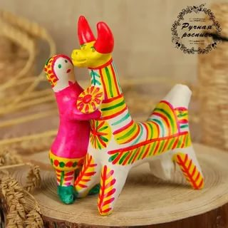

**Русская народная игрушка** является важным этническим элементом и памятником традиционной культуры русского народа. Она представляет собой синтетический вид народного творчества, в котором соединяются средства декоративно-прикладного и изобразительного искусства, музыкальные элементы. Игрушка — это также традиционный элемент воспитания детей. Дети познают мир и социализируются в обществе через игру. Традиционные народные игрушки различаются по типу, материалу и способу изготовления. Кроме того, существует взаимосвязь народной игрушки с разными видами хозяйственной деятельности людей, орудиями труда и религиозными верованиями. Народная игрушка являлась важным элементом социализации и воспитания детей

**Народные игрушки** изображают людей, объекты фауны: птиц, оленей и лосей, медведей, коней, козлов и других животных. Русские традиционные игрушки выполняются в основном из глины, дерева, соломы и бересты ( из глины - Абашевская, Дымковская, Каргопольская, Плешковская и Филимоновская игрушка, а из дерева – Богородская, Мазыкская игрушка, матрешка, птица счастья).

**Русская народная игрушка** имеет различную символику. Например, игрушка в форме солнца, коня-качалки, качелей является символом благополучия. Игрушка в форме яйца, петуха — символом неба. Олень символизирует солнечный свет, мир на земле и счастливый брак. Медведь является символом силы и богатства.

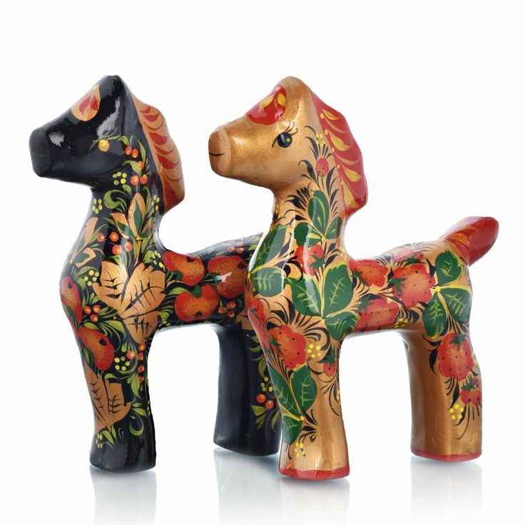 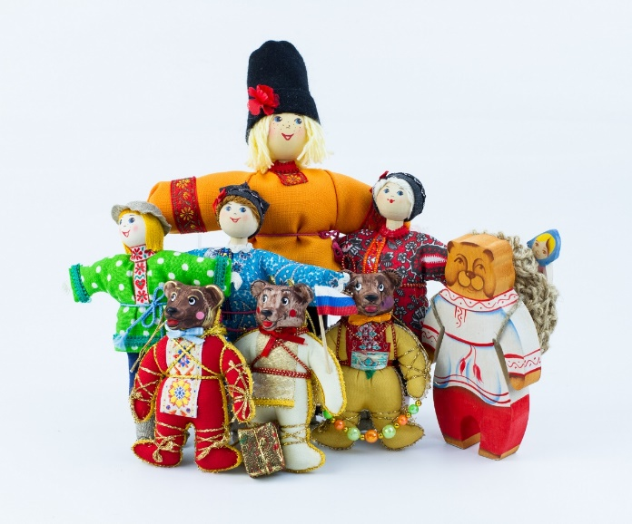

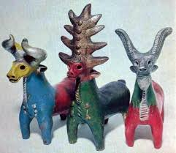

Абашевская русская народная игрушка

Абашевская русская народная игрушка выполняется из глины. Ее название происходит от села Абашево Пензенской губернии. В XIX–XX вв. в селе Абашево проживали лучшие мастера гончарного дела, работы которых ценились по всей России. В Пензенской губернии в селе Абашево были богатые месторождения глины, которую изначально использовали для изготовления красивой посуды. Впервые абашевские игрушки начали делать в середине XIX века для детских игр. Но спустя время игрушкам стали придавать сатирический характер, с целью высмеивания лжецов и тех, кто наживается на ближних.

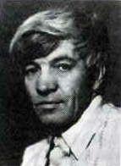Пик развития абашевской игрушки пришелся на XX век, когда многие умельцы по изготовлению посуды из глины уже не могли соперничать с фабриками и заводами. Как раз в этот период большинство мастеров занялось изготовлением свистулек, которые вызывали неподдельный интерес и даже восторг у детей. Одним из знаменитых мастеров того периода являлся **Тимофей Зоткин**. Его работы оказали немалое влияние на последующие поколения.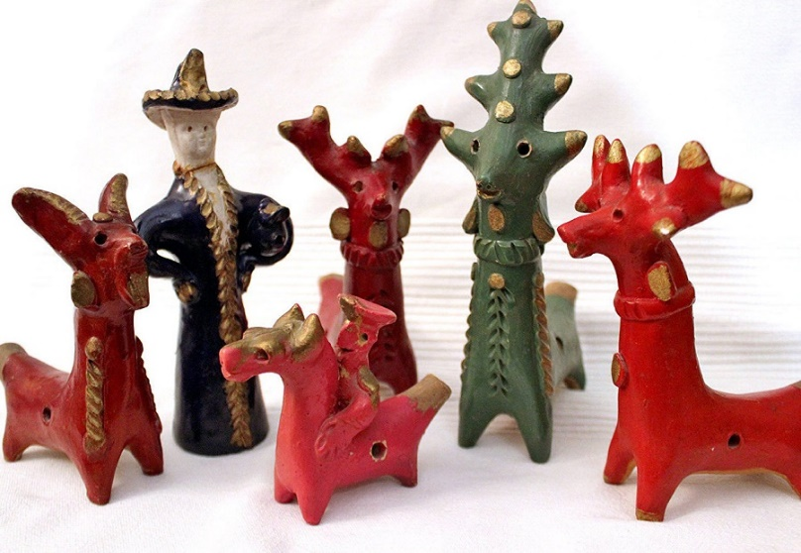

Сюжеты абашевской игрушки разнообразны, среди основных — животные и птицы, главная особенность которых — чересчур длинное туловище с шеей и короткие лапы. У животных часто изображали пышные кудри и бороды. В основном лепили баранов, оленей, коз.

При изготовлении игрушки мастер применяет глину и несколько стеков, с помощью которых формирует фигурку, проделывает отверстия и узоры. После изделие обжигают и расписывают. Для росписи абашевской игрушки мастера использовали масляные и эмалевые краски, которые обеспечивали долговечность и насыщенность рисунков. Тематика росписи — это прежде всего природа и окружающий мир, не лишенные символизма. В абашевской игрушке преобладают красный, зеленый и синий цвета.

Дымковская русская народная игрушка

Изготовляли такую игрушку в слободе Дымково, расположенной неподалеку от города Кирова. Умельцы трудились в слободе Дымково в одиночку и семьями. К началу XIX века игрушки из Дымкова распространились по всей России. Самыми известными мастерами были **Кошкины** и **Никулины**.

**Особенно популярны следующие образы дымковской игрушки**:

* Индюк — красочный, словно павлин.
* Барыня — это и изящная городская особа, и традиционная крестьянская женщина в кокошнике. Рядом с ней могут изображаться ребятишки.
* Барашек — фигурки этого животного могут быть с разным размером рогов. Отметим, что они всегда позолоченные.
* Лошадь — традиционно в  ярко-голубых тонах.
* Мужчины в дымковской игрушке изображаются чаще всего в виде всадника на коне, гуляющего городского или деревенского кавалера.
* Свинки, птицы, колокольчики. Изображаются в разных вариациях и тонах.

Для изготовления дымковской игрушки используется вятская красная глина и речной песок. Каждая деталь игрушки создается отдельно: из круглого куска глины лепится тело, на которое прикрепляются остальные части игрушки. Далее изделие сушится на открытом воздухе. Затем обжигается на огне. На Руси для этого использовали печь. Сегодня это муфельная печь, где температура достигает 1000 °С. Когда фигурка остывает, ее подвергают отбеливанию

Следующий этап — раскрашивание. В давние года для этого использовали натуральные красители на основе яиц, молока, сажи, уксуса, темперы. В наши дни чаще всего применяют акриловые краски. Хвосты птиц, рога животных, одежда людей покрываются медной поталью (тонкой фольгой). Для дымковской игрушки характерно использование красного, синего, желтого, изумрудного, голубого, зеленого и оранжевого цветов. Белая и черная краска применяется в небольшом количестве. Каждый цвет, которым окрашена игрушка, имеет свое значение: белый — символ чистоты; черный — лжи; зеленый — природа; красный — силы, здоровья; синий 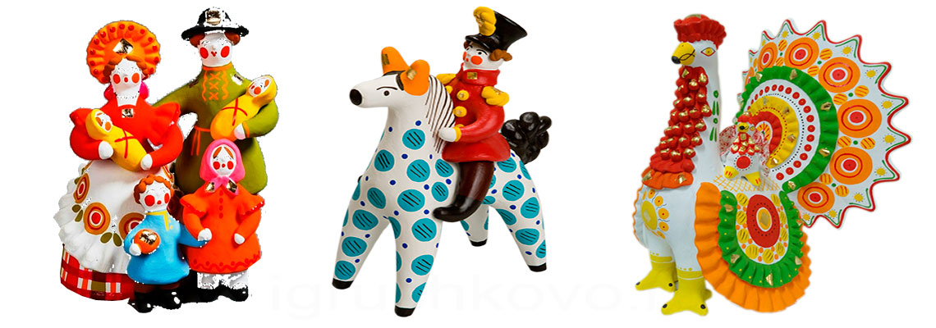 — неба. Узоры - тесно связаны с народными верованиями, символами природы: солнце и луна — символ зарождения жизни; ромбы — знак плодородия; волны — знак неба и влаги. Заключительным моментом росписи является нанесение сусального золота.

Каргопольская русская народная игрушка

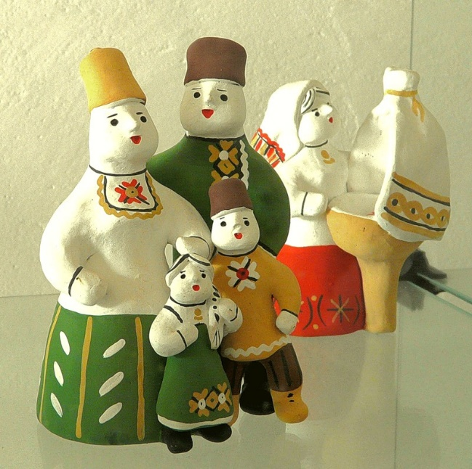По всей России и в зарубежье известна глиняная Каргопольская игрушка. Название изделия происходит от древнего города Каргополь Архангельской губернии, являвшимся в старину одним из центров старообрядчества.

Для нее характерна многофигурность композиции (веселые тройки с седоками в санях, танцующие фигуры, катания на лодке, сказочные сюжеты и другое). Все фигурки немного приземистые, с короткими руками и ногами, туловище у них удлиненное, толстая и короткая шея и сравнительно большая голова.

Настоящих животных каргопольские умельцы очеловечивали, то есть рисовали им одежду, бытовые предметы, музыкальные инструменты. Изображали медведей, лосей, баранов, лошадей, кошек, собак, птиц. Женщин изображали в длинных сарафанах, волосы заплетали в косу, на шее рисовали бусы, а в руки помещали сверток с младенцем или блюдо с пищей. Мужчина изображался обязательно с густой бородой, в расписной рубахе, свободных шароварах и высоких сапогах на небольшом каблуке. На голове шапка или шляпа для защиты от солнца.

Каждая игрушка имеет свою символику, скрытый смысл. Женщина является символом Земли, плодородия, кормилицы. Медведь — символом хозяина леса, олень или баран — символом неба и солнца.

Игрушку всегда украшали узором: на изображениях людей это был орнамент на одежде, а животным украшали рога или конечности. Узор был простым и незамысловатым: волнистые линии, геометрические фигуры и цветы. Кроме того, в качестве узора служили изображения на игрушке солнца, неба, луны, огня, земли и воды.

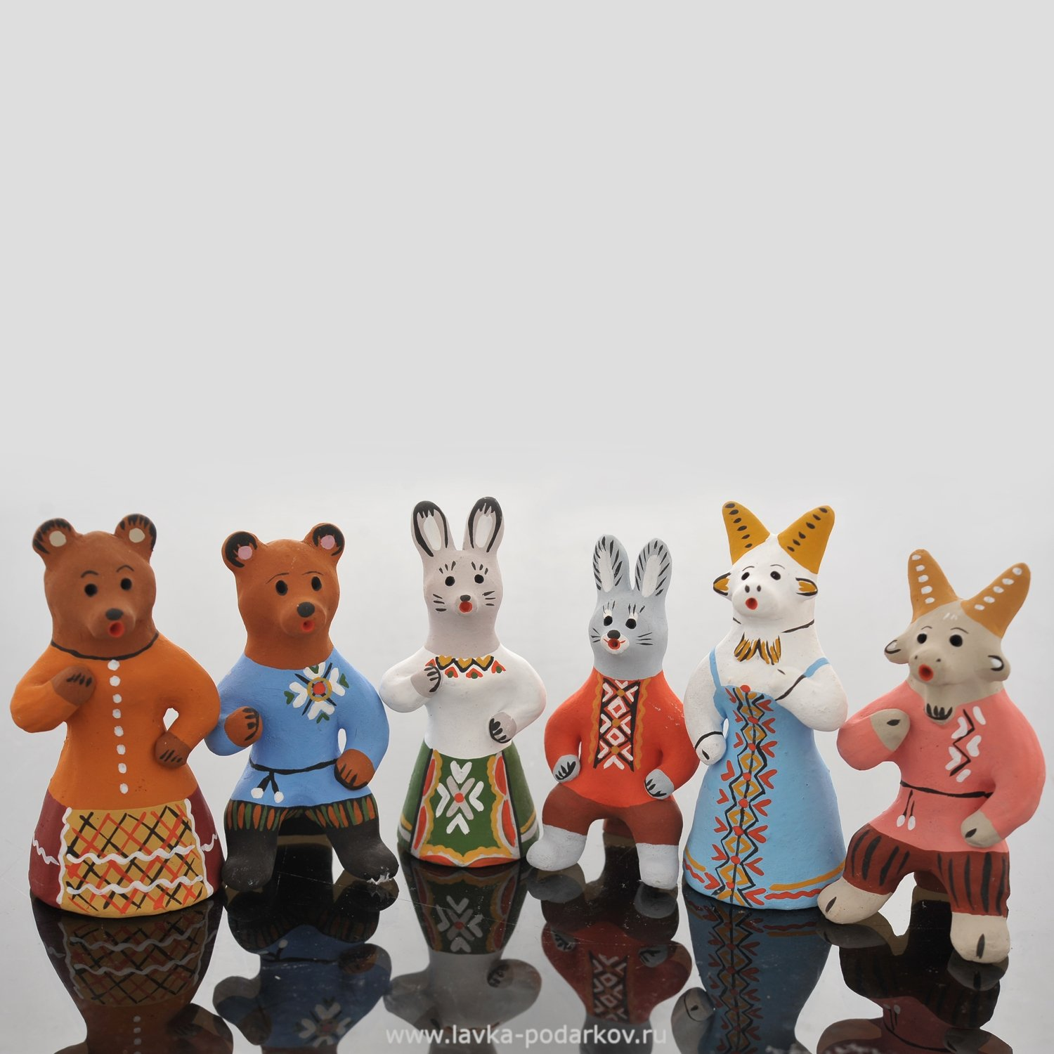

Плешковская русская народная игрушка

Название игрушки происходит от села Плешково Орловской губернии. Игрушки отличаются простотой и лаконичностью. Основные цвета плешковской игрушки: синий, красный, зеленый. При окрашивании изделия использовали натуральные красители — сок бузины и лопуха, которые наносили на поверхность фигурки в форме пятнышек. Сюжеты плешковской игрушки различны: звери (кони, бараны, коровы, олени, петухи), птицы (утки), люди (солдаты, барыни), фантастические существа (русалки, птицы — сирин).

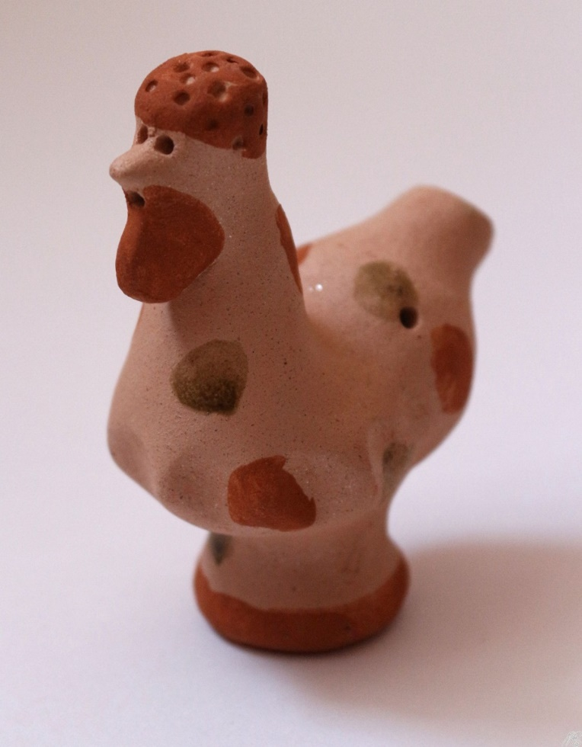Игрушки из Плешково лепятся из смеси глины со слюдой. После обжига игрушки слюдовые вкрапления придают изделию дополнительный серебристый блеск и искорки по всей поверхности. У обожженных свистулек пористая структура и розовый оттенок. Мастера окрашивают глину в свободной манере и распределяют натуральную краску пятнами. Изначально при изготовлении плешковских игрушек краска не применялась вообще, но более современные мастера растирают для полноценного покрытия свистульки кирпич и смешивают его с выжимкой из лопуха или конопли. Ранее было достаточно найти необходимое количество местной золотистой глины и провести 2–3 полоски вдоль фигурки.

Также широко была распространена тема крестьянского быта. Например, очень популярный образ для глиняной фигурки — женщина с младенцем на левой руке. Среди скота чаще всего изображали коров, петухов, баранов, лошадей.

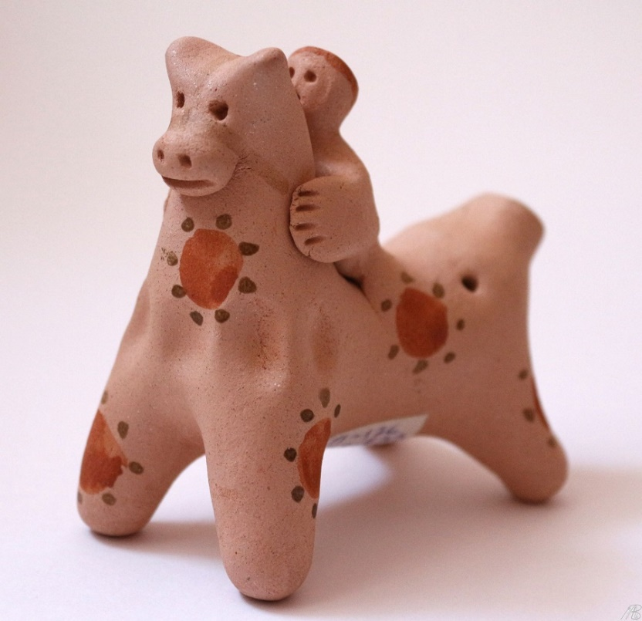В наше время создаются плешковские колокольчики-свистульки по традиционной технологии и древнерусские мифические символы, например, русалки.

Филимоновская русская народная игрушка

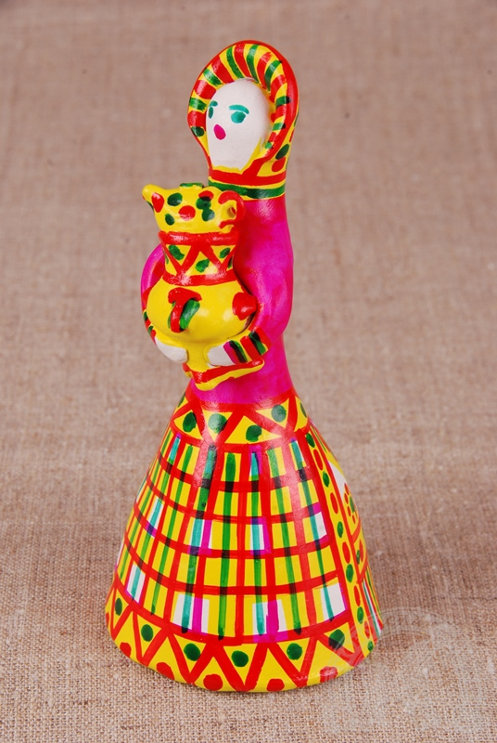Игрушку изготовляли в деревне Филимоново Одоевского района Тульской губрении. Деревня эта находится около залежей хорошей белой глины. Согласно преданию, в этой местности жил некий старец **Филимон**, который мастерил игрушки. Филимоновская традиционная игрушка выполняется в виде барыни, крестьянки, солдата, танцующей пары, а также в форме зверей, например, коров, баранов, лис, петухов и фантастических лесных существ.

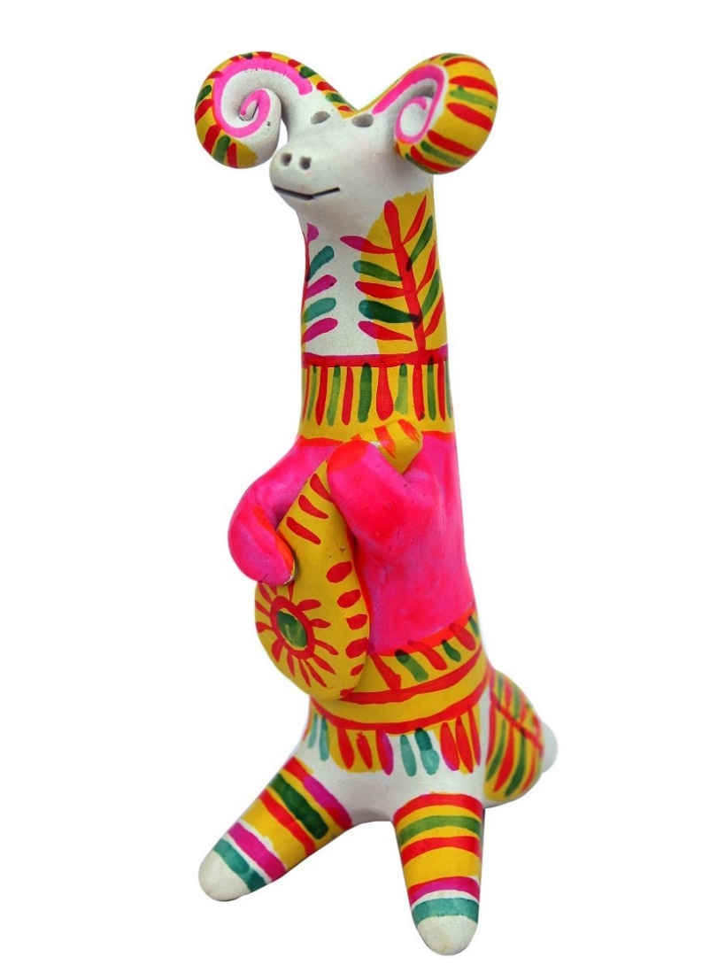Большинство филимоновских игрушек используются в качестве свистулек. Существуют и местные особенности изображения игрушки. Например, барыню всегда лепят в длинной юбке, в форме колокола, со шляпой на голове. Мужчину изображают в мундире с погонами, фуражке с козырьком и в сапогах с небольшим каблуком. Животных изображают с тонкой талией и длинной изящной шеей. Порой сложно различить зверей друг от друга, и в этом помогает только окрас фигурки или определенные черты. Коня лепят с некрупными коричневыми ушками, барана — с круглыми рогами, а корову — с рогом в форме полумесяца.

В целом филимоновская игрушка отличается от других вытянутой формой и удлиненными пропорциями. Это продиктовано особенностями местности, так как в Тульской области богатые залежи жирной глины, она хорошо подходит для придания формы, однако при сушке значительно оседает и трескается. Мастера неоднократно выправляют фигуру, вытягивают ее, чтобы тем самым скрыть неровные контуры и трещины. Для росписи использовали зеленый цвета, а иногда синий и фиолетовый. Однако роспись происходит в определенном порядке: изначально пишут желтые пятнышки, затем обводят их красным цветом или же рисуют узоры, а потом уже дополняют зеленым цветом. Расписывать узорами начинают из центра, используя плавный переход к краям изделия. Следует отметить, что узоры весьма несложные и незамысловатые: полосы, елочки, геометрические фигуры и звезды. При росписи филимоновской игрушки преобладает растительный орнамент: листья, солнце, ветви, ягоды и цветы.

Богородская игрушка

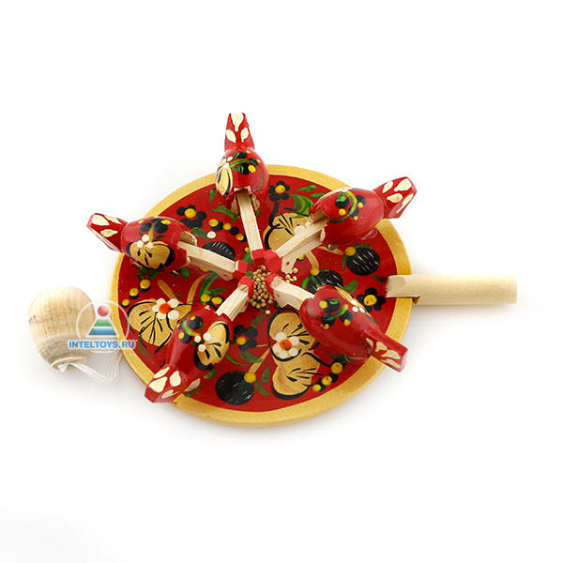Богородская русская традиционная игрушка происходит из села Богородское Московской губернии. Игрушка выполняется из дерева, в основном из липы. Перед изготовлением игрушки липа должна сохнуть два года. Щепки от дерева используют для производства подставок для игрушек. Богородские игрушки редко разукрашивают или расписывают. Поверхность готовых фигурок на Руси зачищали наждачной бумагой. Далее игрушки отделываются резьбой, которая ритмично ложится на поверхность и украшает изделие. По традиции некоторые части игрушки делали подвижными. Одни игрушки крепились на подставках-тумбочках, а внутрь вставлялась пружина — она и приводила фигурку в действие.

Другие игрушки изготовлялись на планках-разводах («Стадо», «Конница», «Солдаты»). Встречаются игрушки, подвижные части которых прикреплены к ниткам с грузом; груз раскачивается, тянет за собой, нитку, она приводит в действие части фигурок. Сюжеты богородской игрушки разнообразны — это герои сказок и басен.

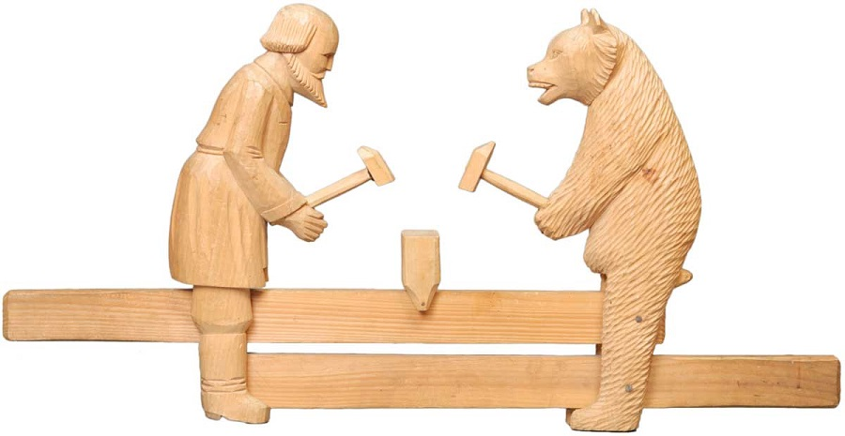

Мазыкская русская народная игрушка

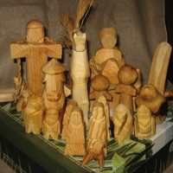Деревянная мазыкская русская народная игрушка является весьма редкой. Она изготавливалась для родственников — детей, жен, родителей и т. д. На Руси мазыкскую игрушку называли «Болвашка», «тарарушка», «щепной товар». Вид резьбы, которая делается для игрушки, сохранился в среде мазыков, части сообщества офеней, коробейников, проживавших в бывшей Владимирской губернии, — отсюда происходит и название изделия.  Сюжеты мазыкской игрушки разнообразные: люди, животные, птицы.

Основная особенность производства игрушки — использование только топора, другие инструменты применяются крайне редко. Игрушка выполняется из сосны, осины или липы. Традиционно изготавливают ее и из полешка с торчащими сучками. Эти сучки используют в изделии, они могут превратиться в хвост или клюв, а могут стать плавниками у щуки.

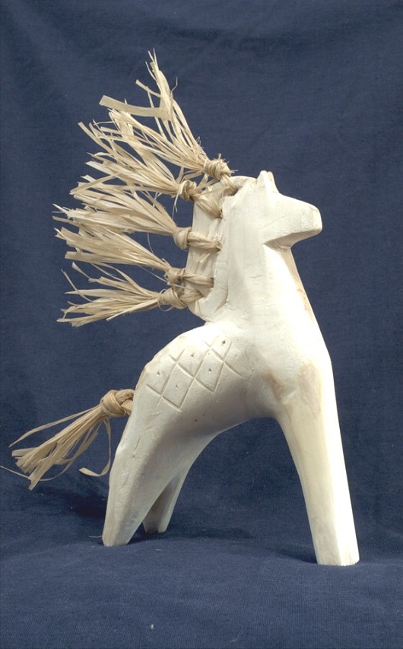

Матрёшка

Родиной матрешки считается город Сергиев Посад, где впервые была изготовлена деревянная барыня, из которой при раскрытии появлялись подобные женские фигурки разного размера. Изобретение русской матрешки датируется сравнительно недавно — конец XIX века. В этот период знаменитый токарь **В.П. Звездочкин**, который занимался изготовлением деревянных игрушек, по просьбе художника **С.В. Малютина**изготовил из дерева болванку, в которую вложил такие же раскрывающиеся заготовки, но различные по размеру.

В основном были распространены матрешки, которые состояли из 3, 8 и 12 кукол. Чем больше было кукол, тем ценнее становилась матрешка. Основным сюжетом матрешек был быт. Чаще всего изображали домашние занятия барынь. Девиц изображали в традиционных нарядах и обязательно в платке. Девицы держали в руках серпы для жатвы, кувшины с молоком, корзины ягод. Позднее на матрешках стали изображать и другие сюжеты, например, персонажей сказок и басен, героев рассказов известных писателей.

**Матрешки различались и по росписи:**

* Загорские (яркие, насыщенные цвета и множество мелких, четко прорисованных элементов);
* Мериновские (крупные цветы);
* Семеновские (строгая симметричная роспись);
* Полховские (изображение цветов шиповника);
* Вятские (барышня-северянка).

Для изготовления матрешки применяют липу, которую после окрашивания покрывают прозрачным лаком на масляной основе. Сперва мастер вытачивает самую маленькую цельную фигурку. Затем делает нижнюю часть следующей фигурки. После обработки этот элемент хорошо высушивает, и только затем проводит подгонку верхней части фигурки. По этой схеме заготавливаются все составные части матрешки. Высушенные детали в обязательном порядке обрабатывают крахмальным клеем, который служит основой для росписи. После того, как изделие высохнет, приступают к росписи матрешек. Сначала мастер рисует лицо. Голову матрешки изображают прикрытой платком, расписывают который в традиционных русских орнаментах. Из одежды чаще всего изображается сарафан, иногда его дополняет передник. Украшается фигурка цветочными орнаментами. После высыхания краски наносится финишный слой, который защищает матрешку от воздействия влаги и сколов.

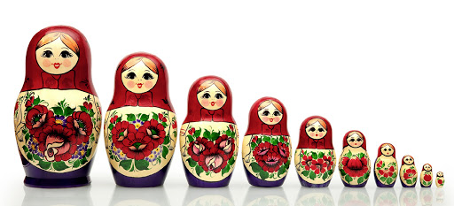

Федосеевская русская народная игрушка

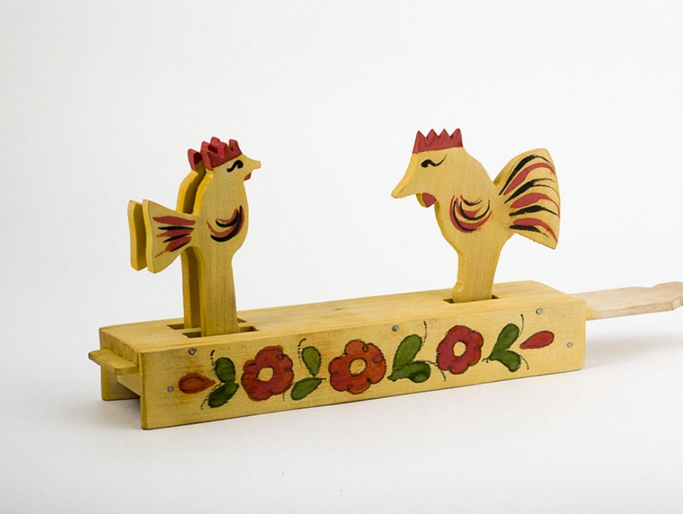Федосеевская русская народная игрушка делалась в деревне Федосеево Нижегородской губернии. В конце XIX века в Нижегородском крае игрушечное дело развивалось повсеместно. В Федосеево проживал умелец **Яков Александрович Александров**, который мастерил подвижные игрушки из щепок и досок.

Игрушки мастерят с помощью ножа и топора, используя деревянные щепки и дощечки. Щепки и дощечки сколачиваются гвоздиками и расписываются незамысловатыми узорами. Изначально игрушки расписывали гусиным пером. Позднее стали окунать изделие целиком в желтую краску, получая солнечный фон, а затем наносили цветы.

Основной сюжет федосеевской игрушки — кони. Также вырезали кукольную мебель, автомобили, лодки, карусели, санки, самолеты, трамваи, многоэтажные пароходы. К 1930-м годам федосеевские игрушки стали выпускать на промышленной основе в городе Семенове. В 1948 году федосеевскую артель игрушечников присоединили к Семеновскому кооперативу.

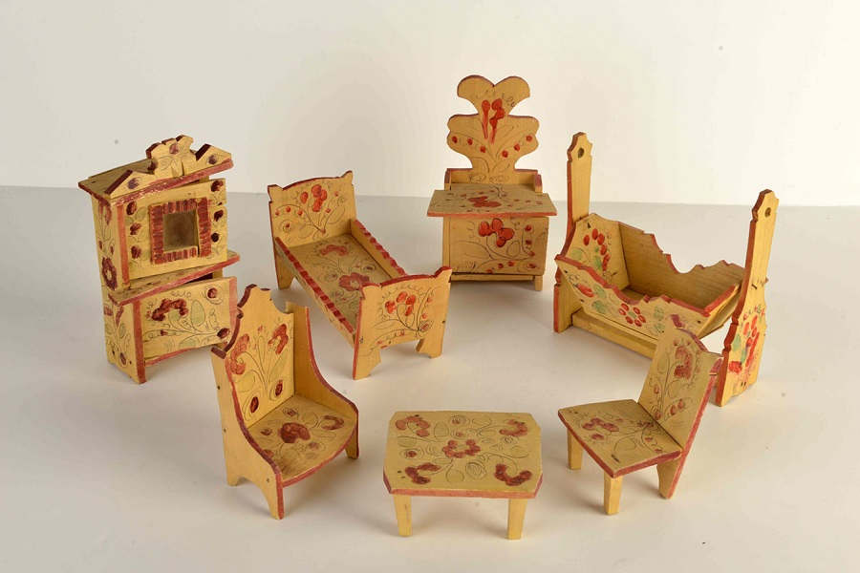Основные цвета федосеевской игрушки — желтый и красный. В 1950-е годы промысел стал терять былую популярность. В настоящее время мастер **Н. С. Муравьев** возрождает игрушечный промысел.

Птица счастья

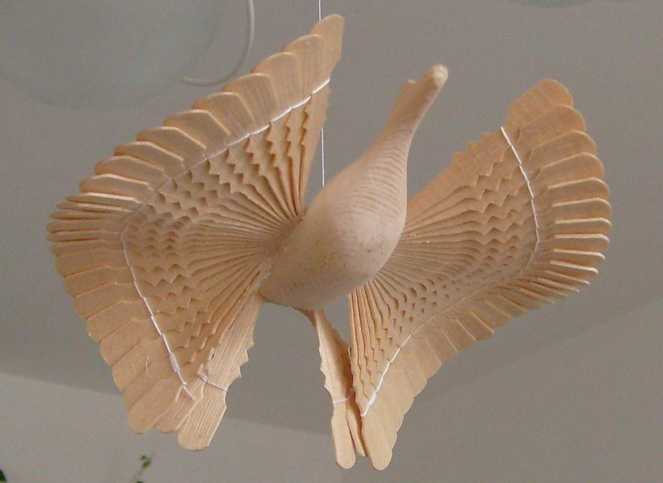Птица счастья — игрушка, выполненная с использованием особой техники из дерева. Происходит она из Архангельской губернии. Изначально игрушку называли «Поморским голубком». В середине XX века искусство изготовления этой игрушки было практически утрачено.

Возрождать ремесло принялся мастер **Мартын Филиппович Фатьянов** из деревни Селище Лешуконского района Архангельской области. Птицу счастья обыкновенно подвешивали под потолком в переднем углу деревенской парадной комнаты, где располагался стол с лавками. Когда на стол помещали кипящий самовар, резная птица, повинуясь токам горячего воздуха, медленно и торжественно начинала вращаться вокруг оси.

Изготовляли птиц счастья из двух цельных брусков, щепки, без использования клея и креплений. Противоположные концы одного брусочка тонко нарезаются вдоль. Самые кончики вырезают фигурно. На втором бруске с одного конца вырезается голова птички, с другого — продольные разрезы для хвоста. В середине каждого из двух брусков делаются вырезы для последующего соединения. Соединяются они так, что образуется крест. Концы щепок особым образом расщепляют, наподобие веера. В итоге получаются крылья и хвост. Щепные перья иногда скрепляют нитями.

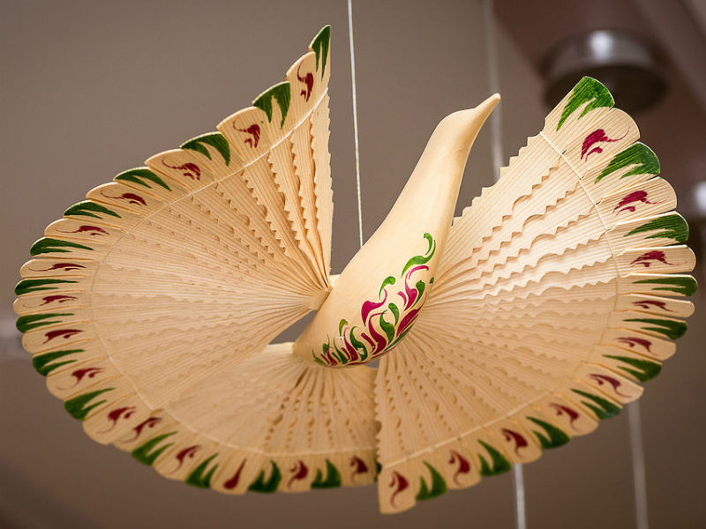Делается птица обычно из карельской сосны, ели, пихты или сибирского кедра. Изначально изделие светлое, но со временем древесина приобретает золотистый оттенок. В старину на Руси голубков не было принято раскрашивать. В наши дни популярными стали в том числе и раскрашенные птички.